Informacja prasowa
29 marca, 2022
Pierwszy hotel Mövenpick zadebiutuje w Zagrzebiu

Accor, wiodąca grupa hotelowa na świecie, wzmacnia i rozbudowuje portfolio marek w regionie Bałkanów. Dzięki kolejnej owocnej współpracy z firmą MPPD do turystycznej mapy Chorwacji dołączy pierwszy Mövenpick. Hotel marki premium w Zagrzebiu przywita gości już tego lata.

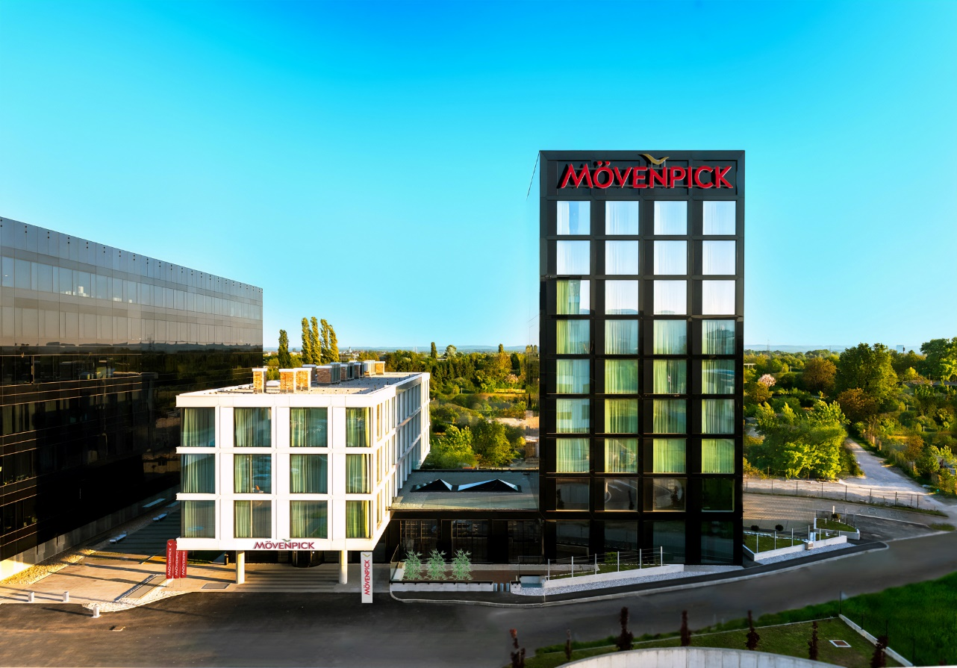

Po Mövenpick Split, Accor ogłasza otwarcie kolejnego hotelu uznanej marki premium w Chorwacji, tym razem w stolicy kraju. Pierwszy czterogwiazdkowy Mövenpick Zagrzeb przywita gości już w czerwcu. Nowy obiekt mieści się w nowoczesnej dzielnicy biznesowej Nowego Zagrzebia, przy słynnej ulicy Oreškovićeva będącej adresem dla wielu krajowych i międzynarodowych firm, w sąsiedztwie nowej inwestycji City Island. To owoc kolejnej udanej współpracy Accor z MPPD, uznanym chorwackim deweloperem, w ramach której grupa otworzy także Mövenpick Split w 2023 roku.

Mövenpick Zagrzeb to topowy hotel klasy premium, który idealnie wpisuje się w biznesową i prestiżową dzielnicę stolicy Chorwacji i tej części Europy. Jesteśmy przekonani, że dzięki doskonałej lokalizacji i nowoczesnej ofercie, zdobędzie serca osób podróżujących zarówno służbowo, jak i prywatnie. To już trzeci z hoteli Accor, które dołączają do turystycznej mapy Chorwacji, po zapowiedzianym wcześniej Mövenpick w Splicie i otwartym w zeszłym roku Hotel Fermai Split MGallery. To dla nas zaszczyt, że możemy zapewnić miejscowym społecznościom i turystom z całego świata najwyższej jakości guest experience które zaspokoi potrzeby najbardziej wymagających gości – zaznacza Dilek Sezer, Development Director – South Eastern Europe Accor.

WNĘTRZA INSPIROWANE ŻYCIEM I PRACĄ NIKOLI TESLI
Mövenpick Zagrzeb mieści się w nowoczesnym budynku z 2019 roku. Ta czterogwiazdkowa posiadłość, inspirowana życiem i pracą słynnego naukowca-wynalazcy Nikoli Tesli, jest idealnym wyborem dla wszystkich podróżujących prywatnie, jak i służbowo. Do dyspozycji gości znajdą się 104 współczesne pokoje wyposażone w najnowszą technologię ze starannie dobranymi elementami wystroju. Każdy z nich zaoferuje spersonalizowane wrażenia nawiązujące do wybranych miast z Europy i całego świata, a mapy umieszczone w pokojach zainicjują podróż dookoła świata dla wszystkich gości.

Dzięki nowoczesnej i kameralnej przestrzeni konferencyjnej obiekt pretenduje do miana jednego z najatrakcyjniejszych miejsc do spotkań i prywatnych uroczystości. Co więcej w hotelu znajdzie się najbardziej ekskluzywna w Zagrzebiu prywatna sala, mogąca pomieścić do 25 osób. Dzięki indywidualnemu wejściu z poziomu parkingu zapewni dyskretną atmosferę, co w połączeniu z kompleksową ofertą, nienagannym i nowoczesnym designem zaspokoi gusta najbardziej wymagających gości biznesowych. Innowacyjna restauracja z wykwintną kuchnią i lounge bar o niepowtarzalnej atmosferze zachęcają do wspólnego spędzania czasu oraz relaksu po wymagającym dniu. Goście będą mogli także skorzystać z nowoczesnej siłowni oraz garażu podziemnego dysponującego licznymi stacjami do ładowania pojazdów elektrycznych. Nowy hotel znajduje się w dogodnej lokalizacji 15 min. jazdy od centrum miasta i lotniska, w bliskiej odległości dzielnicy biznesowej, dzięki czemu jest dogodnym miejscem dla gości podróżujących służbowo.

Już w trakcie naszej pierwszej współpracy z Accor wiedzieliśmy, że marka Mövenpick będzie trafiona dla nowego hotelu w Zagrzebiu. Światowy standard i zasięg Accor oraz dbałość o zrównoważony rozwój i zaangażowanie w ochronę środowiska to jeden z głównych decydujących czynników o naszym partnerstwie. Accor to lider hoteli premium i biznesowych w Europie, dlatego tym bardziej współpraca jest dla nas powodem do dumy. W momencie gdy świat wraca do wyjazdów służbowych, dzięki Accor Mövenpick Zagrzeb może stać się jednym z najważniejszych obiektów hotelowych w Chorwacji – zauważa Andrija Antić, CEO firmy MPPD.

Stanowisko dyrektora generalnego Mövenpick Zagrzeb obejmie Mincho Pachikov, który na swoim koncie posiada ponad 20 lat doświadczenia managerskiego w branży hotelarskiej i nieruchomościach. Z Accor związany od 2012 roku, gdzie objął stanowisko dyrektora sprzedaży i marketingu w Novotel Sofia. Od 2016 pełnił funkcję zastępcy dyrektora Novotel Warszawa Centrum – jednego z największych hoteli Accor w Europie. Choć posiada bułgarskie obywatelstwo, czuje się obywatelem świata, lubi poznawać nowe miejsca i kultury zarówno prywatnie, jak i zawodowo.

xxx

O MÖVENPICK
W 1948 roku w Szwajcarii Ueli Prager stworzył Mövenpick, rewolucyjną koncepcję gastronomiczną, w której każdy mógł nacieszyć się smakiem wykwintnego wina oraz zaznać dobrych czasów i dobrego życia. Dziś ten sam duch gościnności żyje w każdym hotelu Mövenpick, gdzie wszyscy goście mogą bez namysłu oddać się chwilom prawdziwej przyjemności. Z ponad 100 hotelami i kurortami na całym świecie i kolejnymi 50 planowanymi do 2025 roku, Mövenpick pozostaje wierny swojemu szwajcarskiemu dziedzictwu i bogatemu kulinarnemu dorobkowi. Honoruje w ten sposób zasadę założyciela, że aby robić coś skutecznie, należy robić to poprawnie. W uznaniu holistycznego podejścia marki do zrównoważonego rozwoju oraz jej głębokiego zaangażowania na rzecz lokalnych środowisk i społeczności, Green Globe corocznie od 2017 roku przyznaje Mövenpick tytuł najbardziej zrównoważonej marki hotelarskiej na świecie. Mövenpick jest częścią Accor, wiodącej na świecie grupy hotelarskiej posiadającej w portfolio ponad 5 300 obiektów i 10 000 lokali gastronomicznych w 110 krajach.

W regionie Europy Północnej, który obejmuje obecnie 30 krajów (m.in. Niemcy, Austrię, Szwajcarię, kraje Beneluksu, Wielką Brytanię, Europę Wschodnią i Rosję), w fazie tworzenia znajduje się 12 projektów Mövenpick. Marka ta szczególnie duży potencjał dostrzega w Niemczech, krajach Beneluksu i Europie Wschodniej. W przypadku tych ostatnich notuje silny rozwój, koncentrujący się na ekspansji w kategorii ośrodków wypoczynkowych.

movenpick.com | all.accor.com | group.accor.com

O ACCOR
Accor jest wiodącą grupą hotelarską na świecie oferującą gościom wyjątkowe i niezapomniane wrażenia w ponad 5 300 obiektach oraz 10 000 obiektach gastronomicznych w 110 krajach. Grupa dysponuje jednym z najbardziej zróżnicowanych i w pełni zintegrowanych ekosystemów hotelarskich obejmujących szerokie portfolio ponad 40 marek segmentu luxury, premium, midscale i economy. Wyjątkowe i unikalne doświadczenia uzupełnia oferta rozrywkowa, bary i restauracje, markowe rezydencje prywatne, współdzielone obiekty noclegowe, consierge, przestrzenie co-workingowe i wiele innych. Niezrównaną pozycję Accor w sektorze lifestylowym – jednej z najszybciej rozwijających się kategorii w branży – gwarantuje Ennismore, kreatywna firma hotelarska z wywodzącą się z kultury i lokalnych społeczności z bogatym portfolio przedsiębiorczych i własnych marek z jasno określonym celem. Accor wyróżnia się niezastąpionym portfolio charakterystycznych marek i zespołem liczącym ponad 260 000 osób na całym świecie. Dodatkowo Grupa oferuje wszechstronny lifestylowy program lojalnościowy ALL - Accor Live Limitless, o korzyściach którego przekonało się już ponad 68 milionów członków z całego świata. ALL jako codzienny towarzysz hotelowych gości pozwala na wzbogacenie pobytu o dodatkową wartość i przeżycia związane z szeroką gamą benefitów, usług i doświadczeń. Poprzez inicjatywy takie jak Planet 21 – Acting Here, Accor Solidarity, RiiSE i ALL Heartist Fund, grupa koncentruje się na tworzeniu pozytywnych działań poprzez promowanie etycznego biznesu, zrównoważonego rozwoju, ochrony środowiska, odpowiedzialnego hotelarstwa, zaangażowania społecznego, różnorodności i inkluzywności. Założona w 1967 roku spółka Accor SA jest notowana na paryskiej giełdzie Euronext (kod ISIN: FR0000120404) oraz na rynku OTC (kod ACRFY) w Stanach Zjednoczonych. Więcej informacji na stronie: group.accor.com. Zapraszamy do polubienia strony Accor na Facebooku oraz do śledzenia na Twitter, Facebook, LinkedIn i Instagram.

O MPPD
MPPD jest niezależną, zintegrowaną pionowo firmą deweloperską. Jej głównym celem jest rozwój hotelarstwa i nieruchomości komercyjnych oraz doradztwo na wschodzących rynkach południowo-wschodniego rejonu Morza Śródziemnego. Dzięki multidyscyplinarnemu zespołowi, MPPD zapewnia najwyższą jakość w projektach dostarczanych inwestorom i partnerom. Firma jest dumna z każdego dostarczanego produktu i koncentruje się na budowaniu długoterminowych, wartościowych relacji partnerskich. Więcej informacji znaleźć można na stronie internetowej: www.mppd.hr.

Kontakt dla mediów:
Agnieszka Kalinowska
Manager Media Relations & PR Poland & Eastern Europe
Agnieszka.KALINOWSKA@accor.com

